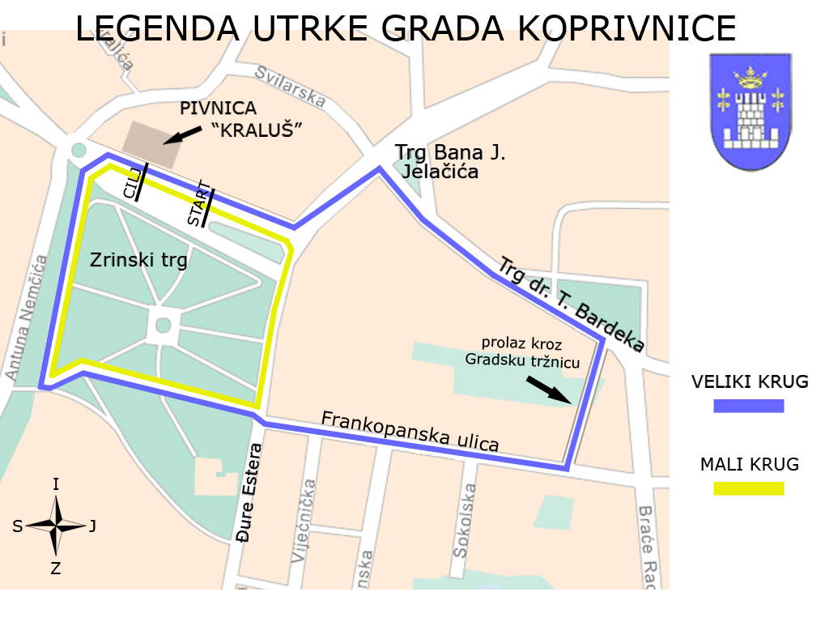
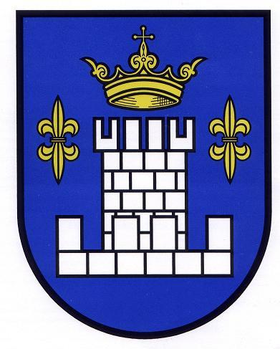
VELIKI KRUG
1200 m

SREDNJI KRUG
600 m

MALI KRUG
400m
KARTA MEĐUNARODNE ATLETSKE UTRKE GRADA KOPRIVNICE

